Õppejõud loob alguses meeskonnad ning lisab meeskonna teema lühikirjelduse

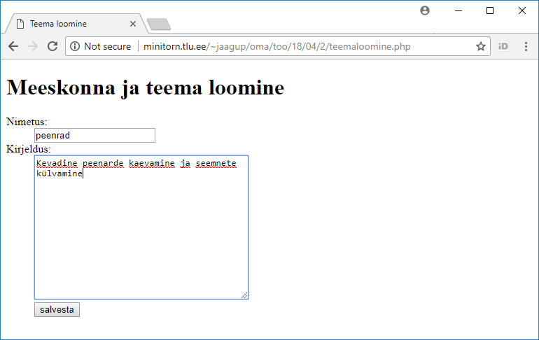

Vastusteade kui meeskond loodud

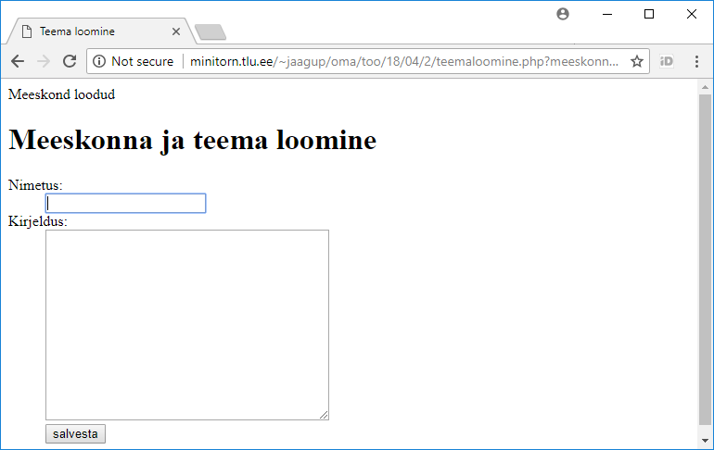

Teine meeskond/teema veel

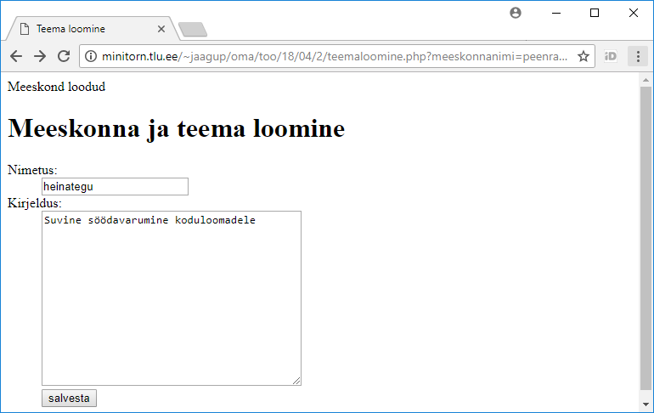

(üli)õpilane saab õppejõu käest teada meeskonna nime, läheb siseneb, valib omale kasutajanime

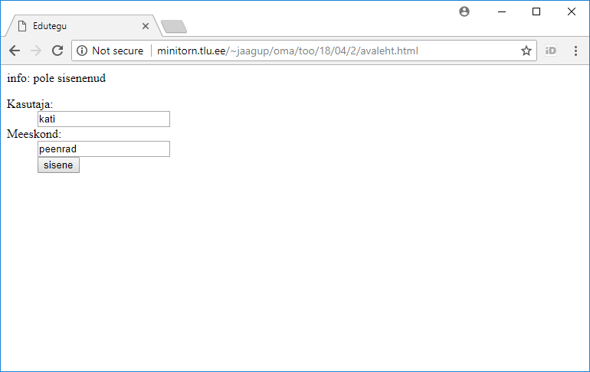

Kui esimest korda selline kasutajanimi, siis tekib alla nupp Loo

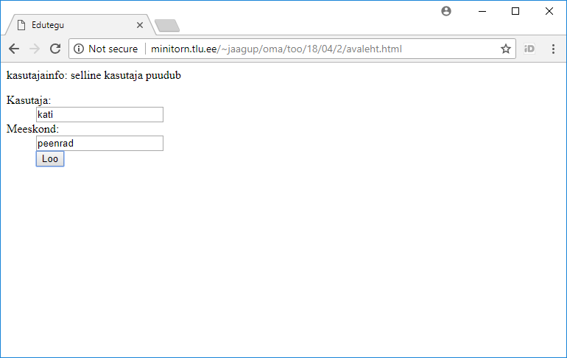

Loodud kasutaja saadetakse kõigepealt küsimustikku täitma

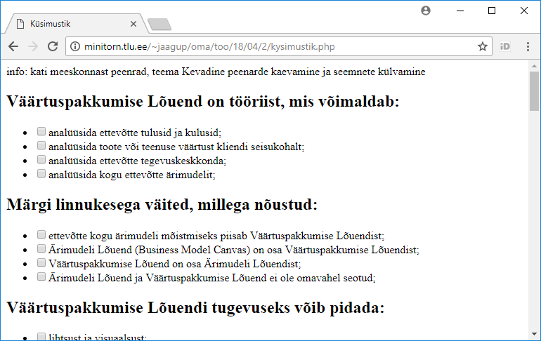

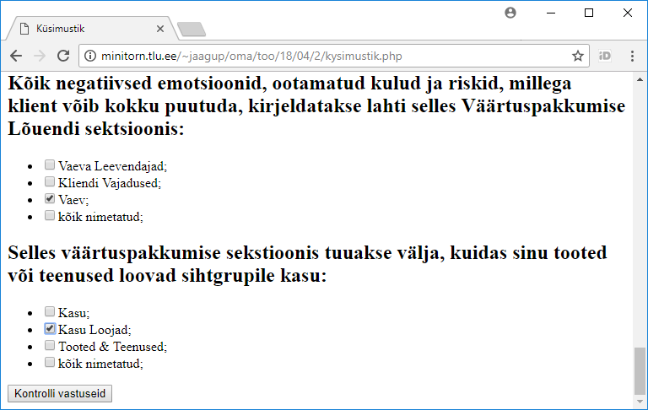

Kui punkte pole piisavalt, palutakse tal tegevust korrata (soovitavalt ehk viitega mõnele juhendmaterjalile)

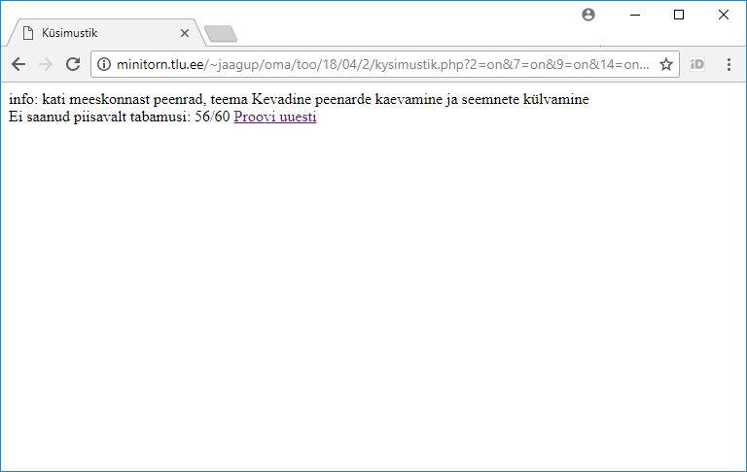

Kui punkte piisavalt, lastakse edasi töölehele
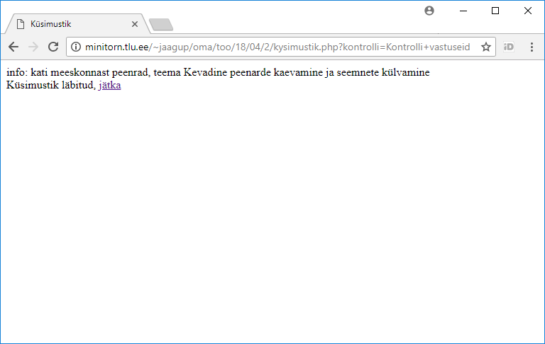

Mummu järel olevale teemale vajutades muudetakse see aktiivseks

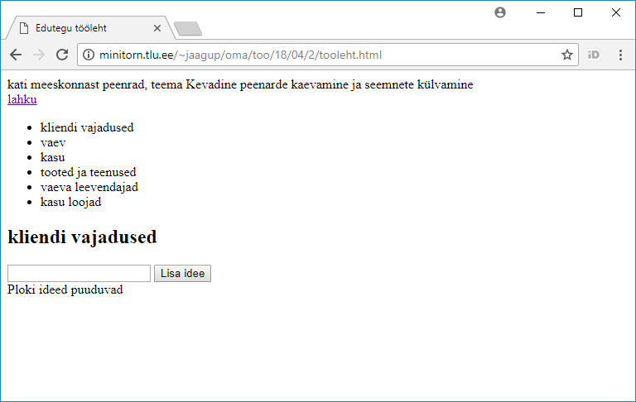

Tekstivälja kaudu saab ta sinna ideid lisada
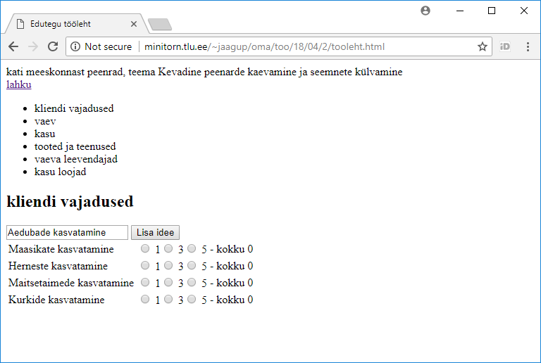

Vajutades uuele ideegrupile, saab ta hakata sinna andmeid jagama

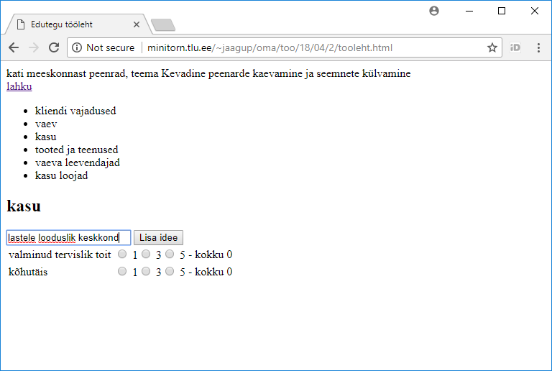

Et tegemist rühmatöövahendiga, siis saab sinna ka järgmine kasutaja – sedakorda tal nimeks mati
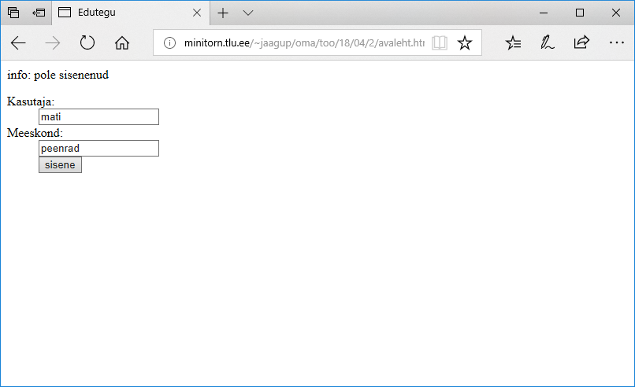

Esmakordselt taas teatakse, et kasutaja puudub

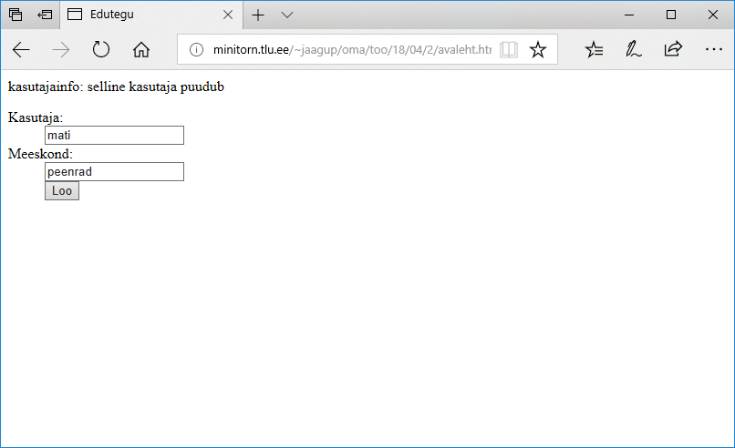

Täidab küsimustiku ja saab edasi
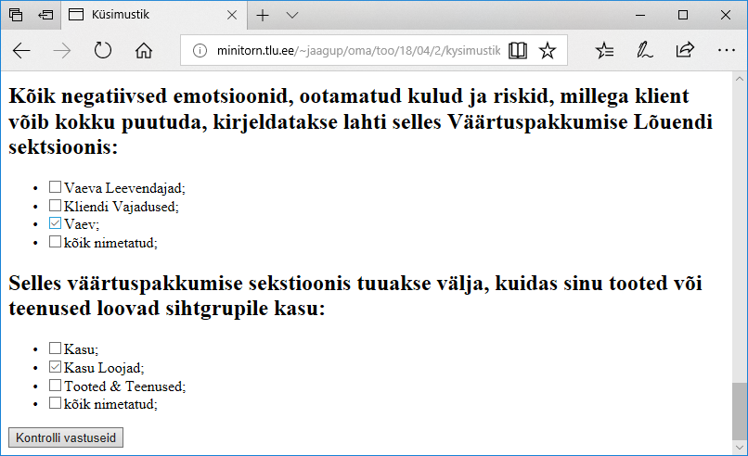

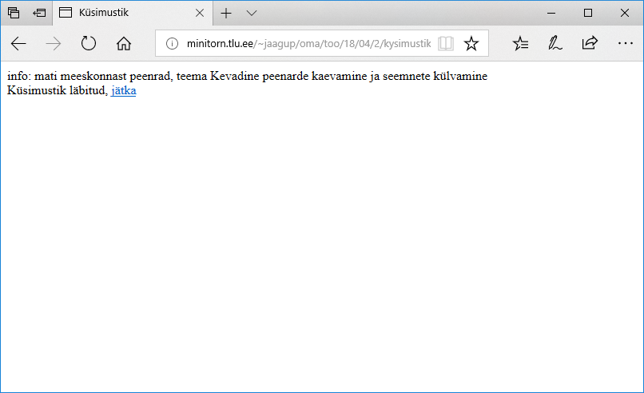

Näeb töölehel juba sinna salvestatud ideid ning saab omalt poolt lisada.

Praeguse seisuga ilmuvad ideed teistele nähtavale 5-sekundilisel viivitusega
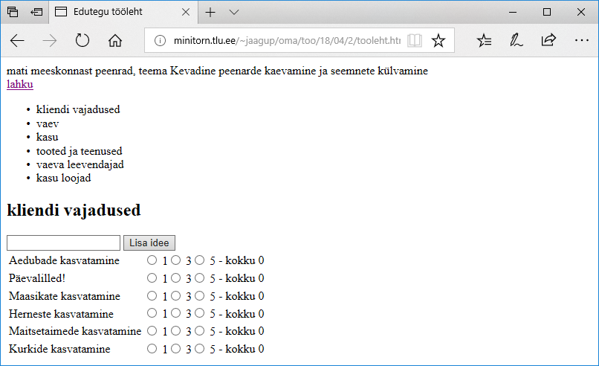

Mõnes grupis ei pruugi veel ideid olla, sinnagi saab lisada

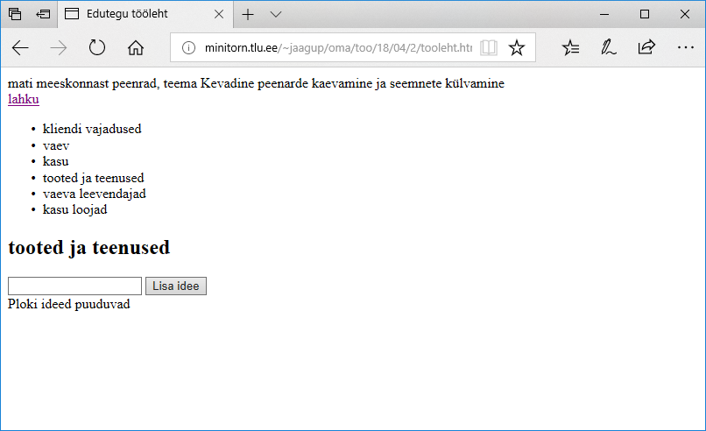

Vaikselt võib hindama asuda. Maasikad on esikohal 6 punktiga – kati ja mati tulemused liidetakse kokku.
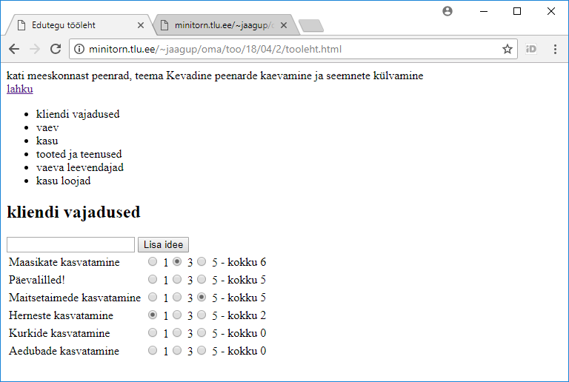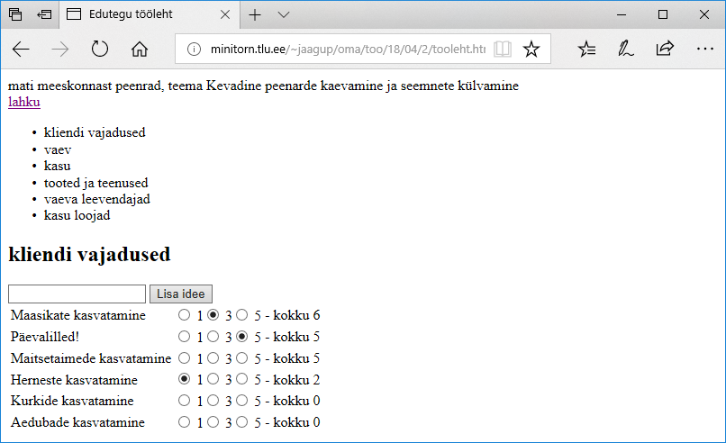
Jällegi nähakse pakkumiste tulemusi 5-sekundilise viivitusega. Samas rühmas saab üks kasutaja anda ühele ideele ainult ühe hääle. Ning ühe korra saab anda 1, korra 3 ning korra 5 punkti

Ideed reastatakse punktide arvu järjekorras, nii et saab nõnda esirea kätte.

